Аналитическая справка
по результатам стартовой диагностической работы
по проверке уровня сформированности метапредметных результатов
10 класс (октябрь, 2015)
1. Характеристика инструментария
Содержание проверочной работы определялось Кодификатором метапредметных (познавательных) умений для основного общего образования, который составлен на основе требований к метапредметным результатам освоения программы основного общего образования Федерального государственного образовательного стандарта. Для проведения диагностики был подготовлена работа, выполнение которой было рассчитано на 90 минут. Контрольные измерительные материалы для стартовой диагностики были построены на материале предметов: обществознание, математика, физика, химия и биология. Задания, объединенные в группы и отличающиеся контекстом, были направлены на проверку следующих блоков познавательных универсальных учебных действий (УУД):
1. Познавательные логические действия, в основе которых лежит освоение учащимися логических приемов познания (выявление сходств и различий, проведение сравнений и установление аналогий, классификация, ранжирование, группировка).
2. Познавательные действия по решению задач (проблем), в основе которых лежит освоение учащимися исследовательских умений (наблюдение, опыт, измерение), а также общих приемов решения задач (проблем).
3. Познавательные общеучебные действия по работе с информацией и текстом (извлечение из текста информации, заданной в явном виде; интерпретация информации; поиск информации и оценка ее достоверности). Умения работать с информацией, заданной в разном виде, косвенно проверялись в заданиях всех других блоков.
Каждому из заданий был присвоен уровень – 1, 2 или 3. Уровень характеризует степень сформированности умения, которая требуется для успешного выполнения данного задания. Уровни выделены в соответствии с динамикой формирования способов деятельности:
Уровень 1 — репродуктивный - освоение способа деятельности (узнавание алгоритма (способа), следование образцу и простейшим алгоритмам, использование известного алгоритма в ситуациях типовых учебных задач).
Уровень 2 — рефлексивный - применение способа деятельности (использование известных алгоритмов при решении нетиповых учебных задач, решение задач путем комбинирования известных алгоритмов).
Уровень 3 — функциональный - преобразование способа деятельности (изменение известного алгоритма, его адаптация, исходя из особенностей учебной задачи, самостоятельное установление последовательности действий при решении учебной задачи).
Диагностическая работа включала 23 задания: 10 заданий с выбором ответа, 8 заданий с кратким ответом и 5 заданий с развернутым ответом. Все задания были объединены в группы в соответствии с используемым контекстом и проверяемыми умениями. Правильное выполнение заданий с выбором ответа оценивалось 1 баллом, заданий с кратким ответом и с развернутым ответом – в 1 или 2 балла. Максимальный балл за выполнение всех заданий составил 30 баллов.
В таблице приведена содержательная структура диагностической работы: распределение заданий по группам проверяемых умений, уровню сложности и максимальному баллу за данную группу заданий.
Содержательная структура вариантов диагностической работы
Код | Проверяемая группа УУД | Количество заданий |  |  |  | Макс. балл
Код | Проверяемая группа УУД | Всего | I уровень | II уровень | III уровень | Макс. балл
1 | Логические действия | 8 | 5 | 3 |  | 11
2 | Решение проблем | 6 | 3 | 2 | 1 | 7
3 | Работа с информацией и текстом | 9 | 6 | 1 | 2 | 12
 | Итого | 23 | 14 | 6 | 3
 | Максимальный балл | 30 | 17 | 8 | 5

Такая структура диагностической работы обеспечивала возможности:
- выявления индивидуального уровня освоения познавательных УУД в целом и по отдельным блокам;
- определения среднего уровня освоения УУД как для конкретного образовательного учреждения, так и для всей выборки участников диагностики в целом.
По результатам диагностики определялись три уровня овладения учащимися спектром проверяемых познавательных УУД — ниже (не достигли) базового уровня, базовый и повышенный уровни.
Уровень ниже базового показывает, что учащиеся узнают отдельные изученные способы действий, но умеют применять их лишь для известных типовых ситуаций, т.е. действует на уровне простого воспроизведения действия. Учащиеся с низким уровнем могут испытывать серьезные трудности в дальнейшем процессе обучения, им необходимы компенсирующие занятия по освоению всего спектра УУД.
Базовый уровень говорит о том, что учащиеся справляются с применением проверяемых способов деятельности в несложных ситуациях, осмысленно используют изученные алгоритмы действий на уровне их комбинирования в знакомой ситуации, при решении типовых задач, однако испытывают затруднения при применении их в новой ситуации (особенно перенесенной в практику), а так же при составлении собственных планов решения учебных задач. При фиксации данного уровня необходим анализ выполнения учащимися каждой группы заданий с целью выявления трудностей в освоении тех или иных способов действий и проведения соответствующей целенаправленной коррекции.
Уровень выше базового показывает, что учащиеся достаточно свободно владеют проверяемыми способами деятельности, могут комбинировать изученные алгоритмы в соответствии с требованиями новой ситуации, составлять собственные планы решения учебных задач.
В таблице приведены диапазоны тестовых баллов для каждого из уровней подготовки.
Уровень подготовки | Ниже базового уровня | Базовый уровень | Повышенный уровень
Суммарный тестовый балл | 0-10 | 11-23 | 24-30
2. Основные результаты диагностики
В стартовой диагностике метапредметных умений принимали участие
545 десятиклассников из 16 образовательных организаций, входящих в пилотный эксперимент по «Введению ФГОС среднего общего образования в Ленинградской области».
Распределение учащихся по школам
Название района | Образовательная организация | Количество учащихся
Бокситогорский | СОШ № 3 г. Пикалево | 28
Волховский | СОШ № 5 | 48
Всеволожский | СОШ № 6 | 29
Выборгский | Гимназия № 11 | 47
Выборгский | СОШ г. Светогорска | 46
Кингисеппский | Кингисеппская гимназия | 29
Кингисеппский | СОШ № 3 | 46
Кировский | Кировская гимназия | 34
Лодейнопольский | СОШ № 2 | 38
Подпорожский | Винницкая | 6
Подпорожский | СОШ № 8 | 42
Приозерский | СОШ № 1 | 22
Сосновый Бор | Гимназия № 5 | 20
Тихвинский | Гимназия № 2 | 24
Тихвинский | Лицей № 8 | 43
Тосненский | Гимназия № 2 | 43
Всего | 16 | 545

Распределение участников диагностики по полученным тестовым баллам представлено ниже:
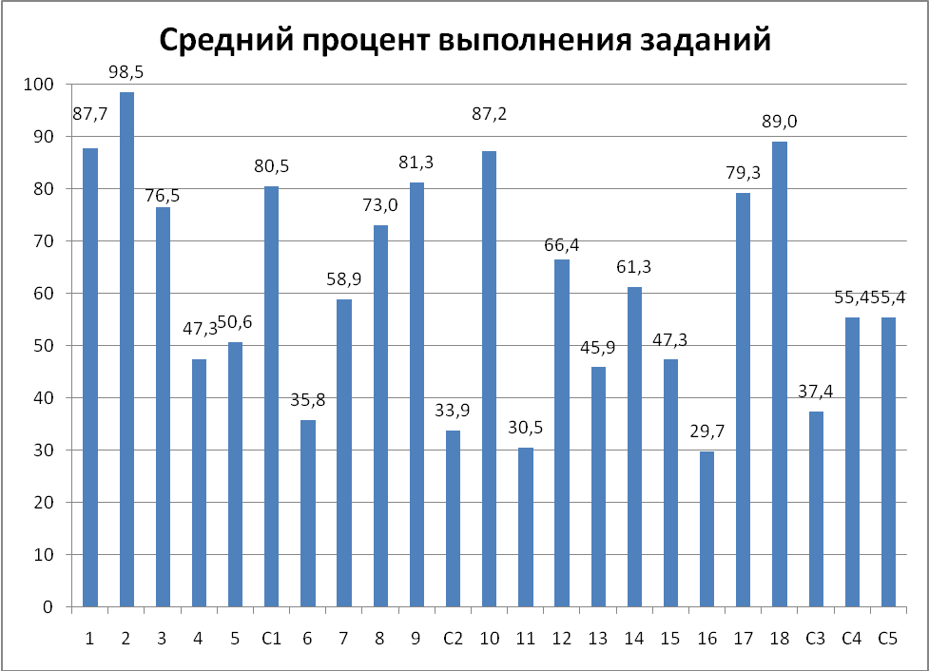
По результатам выполнения средний балл составил 17,87 баллов, а средний процент выполнения теста 59,56%. Менее 11 баллов (не достигли базового уровня) за выполнение заданий стартовой работы получили 5,50% учащихся. Достигли высокого уровня, получив по результатам выполнения заданий 24 балла и выше, 13,58% десятиклассников. Большая часть тестируемых (80,92%) показали базовый уровень сформированности контролируемых познавательных УУД.
Обобщенные результаты диагностики по всей выборке участников представлены на диаграмме, по образовательным учреждениям в Приложении 1.
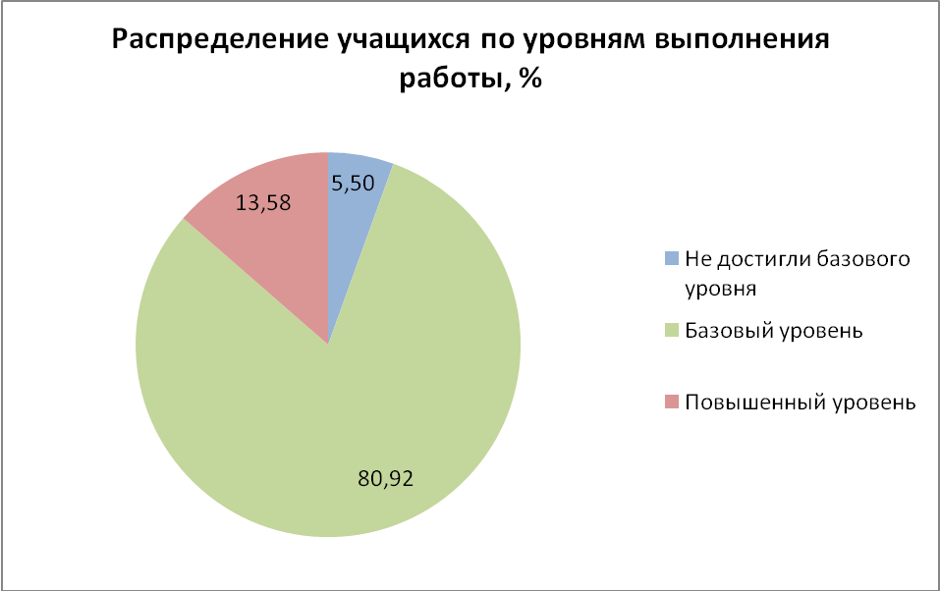
3. Анализ выполнения диагностической работы по проверяемым
универсальным учебным действиям
Структура овладения учащимися 10-х классов проверяемыми УУД представлена в диаграммах ниже:
Уровень овладения способом деятельности
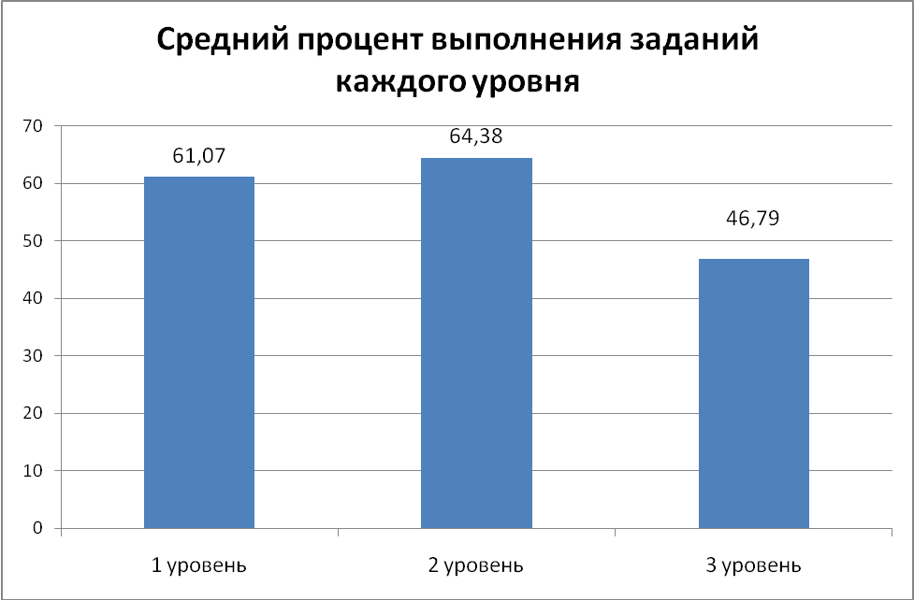
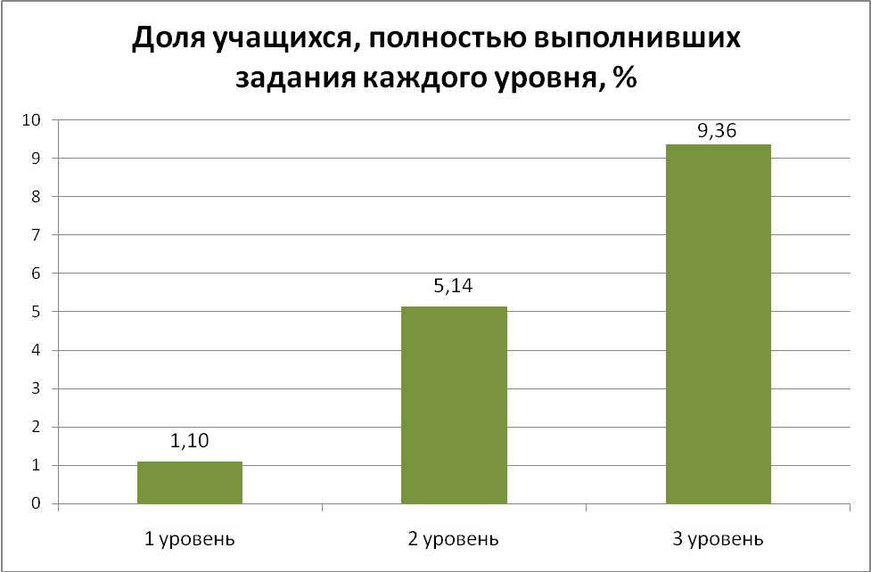

Результаты выполнения заданий по подгруппам УУД

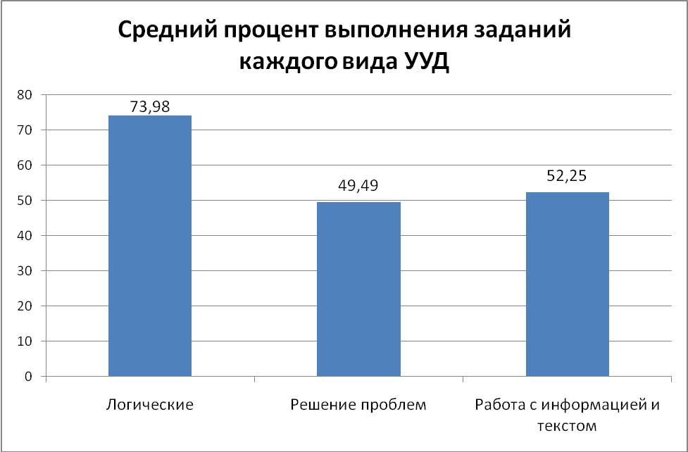

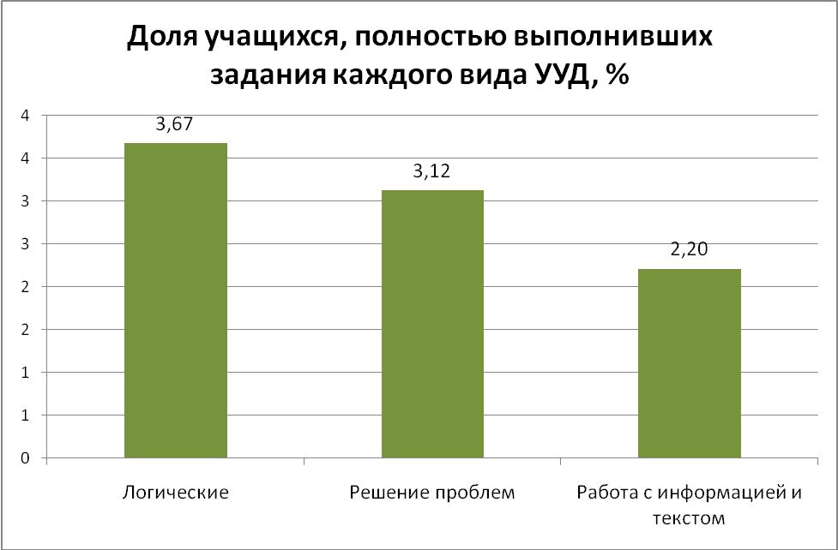

Результаты выполнения групп заданий по диагностируемым УУД

Подгруппа | Код | № зада  ния | Проверяемые УУД | Средний процент выполнения
Логические | 3.1 | 17 | Давать определения, подводить под понятия | 79
Логические | 3.3 | 1, С1 | Выявлять черты сходства и различия, осуществлять сравнение | 84
Логические | 3.4 | 5 | Проводить группировку, сериацию, классификацию, выделять главное | 47
Логические | 3.5 | 3, 4, 18 | Устанавливать причинно-следственные связи и давать объяснения на основе выявленных связей | 71
Логические | 3.6 | 2 | Устанавливать аналогии, строить логические рассуждения, делать выводы | 99
Общеучебные  работа с информацией | 6.2 | 10,11 | Ориентироваться в содержании текста, отвечать на вопросы, используя явно заданную в тексте информацию. | 58
Общеучебные  работа с информацией | 6.3 | 12, 13 | Интерпретировать информацию, отвечать на вопросы, используя неявно заданную информацию | 56
Общеучебные  работа с информацией | 6.4 | 14, 15 | Оценивать достоверность предложенной информации, строить оценочные суждения на основе текста | 54
Общеучебные  работа с информацией | 6.5 | С3, С4, С5 | Создавать собственные тексты, применять информацию из текста при решении учебно-практических задач | 49
Решение проблем | 5.1 | 6, 7, 16 | Владеть рядом общих приемов решения задач (проблем) | 41
Решение проблем | 5.2 | 8, 9, С2, | Проводить исследования (наблюдения, опыты и измерения) | 62

Результаты выполнения отдельных заданий по всей выборке учащихся
Задания | Средний балл за задание | Мах балл | Средний процент выполнения задания
1 задание | 0,88 | 1 | 88
2 задание | 0,99 | 1 | 99
3 задание | 1,53 | 2 | 76
4 задание | 0,95 | 2 | 47
5 задание | 0,51 | 1 | 51
С1 | 1,61 | 2 | 80
6 задание | 0,36 | 1 | 36
7 задание | 0,59 | 1 | 59
8 задание | 0,73 | 1 | 73
9 задание | 0,81 | 1 | 81
С2 | 0,68 | 2 | 34
10 задание | 0,87 | 1 | 87
11 задание | 0,30 | 1 | 30
12 задание | 0,66 | 1 | 66
13 задание | 0,46 | 1 | 46
14 задание | 0,61 | 1 | 61
15 задание | 0,95 | 2 | 47
16 задание | 0,30 | 1 | 30
17 задание | 0,79 | 1 | 79
18 задание | 0,89 | 1 | 89
С3 | 0,75 | 2 | 37
С4 | 1,11 | 2 | 55
С5 | 0,55 | 1 | 55
Итого: | 17,87 | 30 | 59,56

Ниже приведен анализ результатов выполнения заданий по группам проверяемых УУД.

3.1 Познавательные логические действия
Блок заданий по проверке сформированности логических УУД содержал 8 заданий, представленных в разной форме: 2 задания с выбором ответа, 5 заданий с кратким ответом и 1 задание с развернутым ответом. Три задания имели 2 уровень сложности, пять – 1 уровень. Средний процент выполнения этой группы заданий самый высокий по работе, он составил почти 74%.
Задания проверяли освоение следующих УУД: подводить под понятие, устанавливать аналогии, проводить группировку и выделять главное, осуществлять сравнение, устанавливать причинно-следственные связи. Самыми проблемными из данного блока заданий оказались задания на группировку понятий (пример 1). Вероятно, это связано с тем, что задания строились на содержании конкретного предмета (химия) и для их выполнения учащиеся должны были вспомнить базовые предметные знания.

Пример 1 (правильный ответ -5, процент выполнения - 51%)
Ниже приведен перечень терминов. Все они, за исключением одного, непосредственно связаны с электролитической диссоциацией. Запишите номер термина, «выпадающего» из этого списка, в бланк ответов под номером 5.
1) Катионы и анионы
2) Обратимый процесс
3) Слабый электролит
4) Гидратированный ион
5) Экзотермическая реакция
6) электропроводность

В работу были включены два задания, проверяющие освоение действий по выявлению черт сходства и различия и осуществлению сравнения. Десятиклассники не испытывали затруднения в выполнении задания, построенном на внепредметном информационном контексте (пример 2), и так же успешно могли провести сравнение для объектов, изучаемых в школьных предметах естественнонаучного цикла (пример 3).
Пример 2 (правильный ответ -1, процент выполнения - 88%)
Панды – тщательно охраняемый вид бамбуковых медведей, проживающих в Китае. В китайском языке существует много названий для этих забавных мишек-вегетарианцев. Одно из названий – «daxiongmao» в переводе на русский язык означает – «великий медведь-кошка». Ещё одно название для панды – «baizhu», что переводится как «поедающий бамбук». Какой перевод соответствует названию «maoxiong»?
- кошка-медведь
- бамбуковый медведь
- великая кошка
- бамбуковая кошка

Пример 3 (процент выполнения - 80%)
Прочитайте описания видов брожения.
Брожение - это форма диссимиляции, при которой богатые энергией органические вещества расщепляются при освобождении энергии до менее богатых энергией конечных органических продуктов. Различают спиртовое, молочнокислое, уксуснокислое и другие виды брожения.
Спиртовое брожение встречается у дрожжевых грибов, некоторых видов бактерий в растительных тканях при недостатке кислорода. В результате углеводы превращаются в этиловый спирт и диоксид углерода. Спиртовое брожение имеет хозяйственное значение при изготовлении продуктов, содержащих спирт, в хлебопекарном и кондитерском производстве.
Молочнокислое брожение встречается у аэробных молочнокислых бактерий и происходит в мышечных клетках в условиях кислородной недостаточности. В результате углеводы превращаются в молочную кислоту. До образования пировиноградной кислоты молочнокислое брожение протекает как спиртовое. Молочнокислое брожение имеет хозяйственное значение для получения молочных продуктов питания и для консервирования овощей и кормов.
Задание: Сравните процессы спиртового и молочнокислого брожения. В ответе укажите два признака, общих для обоих процессов, и два признака, по которым они отличаются друг от друга.

3.2 Познавательные действия по решению задач (проблем)
Блок содержал 6 заданий: два задания с выбором ответа, три задания с кратким ответом и одно задание с развернутым ответом. По уровню сложности задания распределялись следующим образом: три задания 1-го уровня сложности, два задания – 2-го уровня сложности, одно задание – 3-го уровня.
В основе этой группы действий лежит освоение учащимися исследовательских умений (наблюдение, опыт, измерение), а также общих приемов решения задач (проблем). Задания этого блока имели самый низкий средний процент выполнения по всей работе (49,49 %).
Формирование умений, связанных с пониманием методов научного познания, является приоритетным направлением, наиболее полно реализующим деятельностный подход в преподавании предметов естественнонаучного цикла. Проверка освоения действий, связанных с проведением исследований, проверялась группой заданий (два задания с выбором ответа и одно задание с развернутым ответом) на примере описания и анализа конкретного естественнонаучного исследования: определение целей опыта, формулирование выводов, адекватных описанному наблюдению, описание исследуемого явления в измененной ситуации и планирование этапов исследования. Задания строились на предметном содержании из школьного курса физики: экспериментальное исследование силы Архимеда (примеры 4-6). Самыми сложными для тестируемых оказались задания с развернутым ответом 3-го уровня сложности на планирование этапов исследования (средний процент выполнения составил 34%). Именно это задание значительно снизило средний показатель по выполнению заданий данной группы.
Пример 4 (правильный ответ - 2, процент выполнения - 73%)
Ученик провел эксперимент по изучению выталкивающей силы, действующей на тело, полностью погруженное в жидкость. Для эксперимента он использовал различные жидкости и сплошные цилиндры разного объёма, изготовленные из разного материала. Результаты экспериментальных измерений объёма цилиндров (V) и выталкивающей силы (FАрх) (с указанием погрешности измерения) для различных цилиндров и жидкостей он представил в таблице.
№ опыта | Жидкость | Материал цилиндра | V,см3 | FАрх, Н
1 | вода | алюминий | 40 | 0,4±0,1
2 | масло | алюминий | 90 | 0,8±0,1
3 | вода | сталь | 40 | 0,4±0,1
4 | вода | сталь | 80 | 0,8±0,1

Какое утверждение соответствует результатам проведенных экспериментальных измерений?
1) Выталкивающая сила не зависит от рода жидкости.
2) Выталкивающая сила увеличивается при увеличении объема тела.
3) Выталкивающая сила не зависит от объема тела.
4) Выталкивающая сила увеличивается при увеличении плотности жидкости.

Пример 5 (правильный ответ - 2, процент выполнения - 81%)
Какие из проведенных опытов указывают на то, что выталкивающая сила, действующая на погруженное в жидкость тело, не зависит от материала, из которого изготовлено тело? Верный номер запишите в бланк ответов под цифрой 9.
1) 1 и 2 2) 1 и 3 3) 2 и 3 4) 2 и 4

Пример 6 (процент выполнения - 34%)
Имея в наличии приборы и материалы, используемые в рассмотренном исследовании, опишите опыт, который необходимо провести дополнительно, чтобы показать, что выталкивающая сила зависит от плотности жидкости. С каким опытом, представленным в таблице, надо провести сравнение?

Низкий средний процент выполнения (в среднем около 41%) выявила группа заданий (три задания с кратким ответом, из них два задания были 1-го уровня сложности и одно – 2-го уровня сложности) на применение известных алгоритмов деятельности с использованием математического аппарата в практико-ориентированной ситуации (пример 7). Вероятно, здесь сказываются как проблемы с вычислительными навыками, так и проблемы с выполнением заданий с кратким ответом, в которых ответ необходимо представить самостоятельно, а не выбрать из предложенного списка. Так же, следует отметить, что задания 1-ого уровня сложности были выполнены значительно хуже (36 и 30% соответственно), чем задания 2-ого уровня сложности, что, вероятно связано с формулировкой заданий: в первом случае текст задания был дан в виде диаграммы, что указывает на низкий уровень сформированности умений работать со знаково-символической информацией (умения, которые впрямую не проверялись в данной работе, (пример 8), во втором случае, недостающие данные для решения задачи нужно было вычленить из большого текстового фрагмента (пример 9), что вызвало у учащихся затруднение, это подтверждает низкий балл по оценке 3 группы умений: работа с информацией.

Пример 7 (задание 2-го уровня сложности, правильный ответ - 1169, процент выполнения - 59%)
На новогодние праздники группа учащихся школы отправилась в один из зимних лагерей. Стоимость проживания на человека (за одну ночь) в разных номерах представлена в таблице.
Стоимость проживания на человека (за одну ночь) в руб.
Двухместный номер | Трехместный номер | Четырехместный  номер
1400 | 1200 | 1000

Задание: Определите среднюю стоимость проживания, приходящуюся на одного человека для данной группы школьников, учитывая, что восемь человек были размещены в двухместных номерах, шесть человек – в трехместных, и двенадцать человек – в четырехместных. Ответ округлите до целого числа.

Пример 8 (задание 1-го уровня сложности, правильный ответ - 123, процент выполнения - 36%)
На диаграмме представлены средние температуры воздуха днем и ночью по месяцам для города N. Сколько процентов от дневной температуры составляет изменение между средними значениями дневной и ночной температурами в ноябре? Ответ округлите до целого числа.
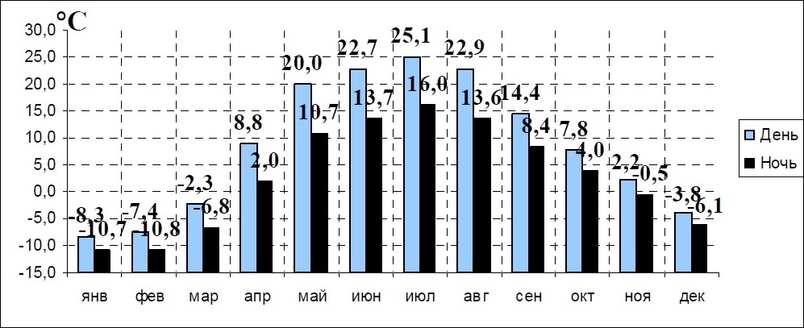

Пример 9 (задание 1-го уровня сложности, правильный ответ - 16, процент выполнения - 30%)
Рассеяние световых лучей в атмосфере
Солнечные лучи разных длин волн проходят через атмосферу Земли по-разному: короткие световые волны рассеваются значительно сильнее длинных. По теории английского физика лорда Рэлея, интенсивность рассеянного света в чистом воздухе обратно пропорциональна четвертой степени длины волны. Поэтому небо, видимое нами в рассеянных лучах, имеет голубоватый оттенок.
Чем ближе опускается Солнце к горизонту, тем больше ослабляются его лучи (рис.1). На рисунке наблюдатель находится на Земле в точке О. Если Солнце в зените, т. е. вертикально над головой, то его лучи проходят в атмосфере путь АО. По мере опускания Солнца к горизонту путь его лучей будет увеличиваться и достигнет максимальной длины (ЕО), когда Солнце окажется на линии горизонта.

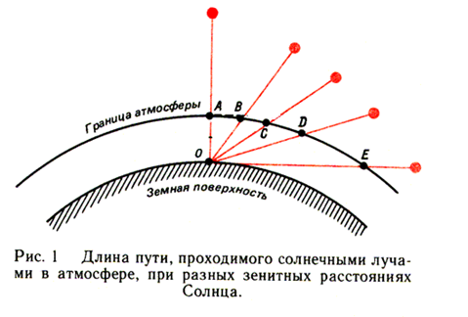

При увеличении пути рассеяние коротковолновых лучей становится все более заметным, и в прямом свете Солнца до поверхности Земли доходят преимущественно длинноволновые лучи – красные, оранжевые, желтые. Поэтому цвет Солнца становится сначала желтым, затем оранжевым и красным. Красный цвет Солнца и голубой цвет неба – это два следствия одного и того же процесса рассеяния света.
Задание: Длина волны фиолетовых лучей (0,4 мкм) примерно в два раза меньше длины волны красных (0,8 мкм). Во сколько раз фиолетовые лучи рассеиваются сильнее по сравнению с красными?

3.3 Познавательные действия по работе с информацией и текстом
В проверочные работы был включен познавательный текст, содержащий три связанных тематически информационных блока, и задания по извлечению явно заданной информации и ее интерпретации, оцениванию достоверности информации, применению информации из текста при решении учебно-практических задач. Средний процент выполнения этой группы заданий составил 52,25%.
Учащиеся успешно находили в тексте необходимые сведения и факты, преобразовывали информацию из разных информационных блоков, формулировали выводы и оценивали справедливость утверждений, основываясь на тексте. Трудности у десятиклассников вызвали задания, для выполнения которых необходимо было проанализировать и сопоставить информацию из разных информационных блоков (пример 10), а также задания, для выполнения которых необходимо было привлечь не только информацию из текста, но и предметные знания или общую эрудицию (пример 11).
Пример 10 (правильный ответ -4, процент выполнения - 30%)
Термин «световое голодание» связывают

- с коротким световым днем в зимнее время года
- с длительной полярной ночью вблизи географического полюса
- с отсутствием ультрафиолетового излучения с длиной волны менее 290 нм
- с отсутствием ультрафиолетового излучения с длиной волны более 290 нм

Пример 11 (процент выполнения – 37 %)
Зависит ли цвет Луны от ее положения относительно горизонта? Ответ обоснуйте.
Элементы верного ответа
- Да, зависит.
- Луну мы наблюдаем в отраженном солнечном свете, механизм рассеяния которого при прохождении земной атмосферы рассмотрен в тексте. Чем ниже находится Луна относительно горизонта, тем в большей степени рассеиваются лучи голубой части спектра, и тем самым Луна приобретает красноватый оттенок.

Выводы и рекомендации:
- По итогам выполнения диагностической работы 81% учащихся продемонстрировали базовый уровень подготовки и 13,5% – повышенный уровень. Соответственно, можно говорить о достаточно хорошей адаптации учащихся к обучению в старшей школе по новым образовательным стандартам.
- Результаты выполнения диагностической работы показывают, что десятиклассники успешно справились с большинством заданий, проверяющих логические универсальные учебные действия, а также действия по работе с информацией и текстом.
- По итогам диагностики отмечаются дефициты в выполнении заданий, требующих самостоятельного описания хода опытов, комбинирования алгоритмов действий с использованием математического аппарата при решении проблем, применения информации из текста при решении учебно-практических задач и создания собственного текста, а также в выполнении заданий, требующих привлечения базовых предметных знаний.
- По результатам диагностики можно рекомендовать в рамках предметного обучения увеличить долю заданий для текущего контроля, проверяющих познавательные УУД, включая читательскую грамотность, логические приемы познания, исследовательские умения, а также задания, обучающие решению проблем в ситуациях жизненного характера.

Приложение 1
Результаты диагностической работы по образовательным организациям
№  п\  п | Район/задание | 1 1 | 2 | 3 | 4 | 5 | С1 | 6 | 7 7 | 8 | 9 | С2 | 10 | 11 | 12 | 13 | 14 | 15 | 16 | 17 | 18 | С3 | С4 | С5 | Средний балл за работу | Не достигли базового уровня, % | Базо-вый, % | Высо-кий, %
1 | СОШ № 5, Волховский район | 0,90 | 1 1,00 | 1,63 | 1,60 | 0,27 | 1,58 | 0,21 | 0,73 | 0,73 | 0,77 | 0,60 | 0,92 | 0,21 | 0,67 | 0,29 | 0,63 | 1,06 | 0,13 | 0,83 | 0,73 | 0,46 | 1,19 | 0,60 | 17,73 | 0,00 | 89,58 | 10,42
2 | Гимназия № 2, Тихвинский район | 0,88 | 1,00 | 1,63 | 0,21 | 0,29 | 1,71 | 0,08 | 0,58 | 0,50 | 0,83 | 0,83 | 0,79 | 0,33 | 0,58 | 0,25 | 0,58 | 1,00 | 0,13 | 0,75 | 0,92 | 0,33 | 0,92 | 0,75 | 15,88 | 4,17 | 95,83 | 0,00
3 | Гимназия № 11, Выборгский район | 0,96 | 0,98 | 1,91 | 0,94 | 0,81 | 1,49 | 0,77 | 0,74 | 0,94 | 0,91 | 0,79 | 0,89 | 0,68 | 0,89 | 0,77 | 0,74 | 1,74 | 0,62 | 0,89 | 0,98 | 1,15 | 1,51 | 0,62 | 22,72 | 0,00 | 55,32 | 44,68
4 | Кингисеппская гимназия | 0,97 | 1,00 | 1,79 | 0,83 | 0,86 | 1,86 | 0,24 | 0,83 | 0,41 | 0,97 | 1,10 | 0,76 | 0,24 | 0,79 | 0,52 | 0,52 | 0,69 | 0,24 | 0,83 | 0,97 | 0,31 | 1,31 | 0,79 | 18,83 | 3,45 | 89,66 | 6,90
5 | Гимназия № 2, Тосненский район | 0,95 | 1,00 | 1,77 | 1,81 | 0,35 | 1,84 | 0,72 | 0,67 | 0,74 | 0,74 | 0,26 | 0,98 | 0,16 | 0,86 | 0,67 | 0,77 | 1,02 | 0,42 | 0,81 | 0,93 | 0,91 | 1,44 | 0,65 | 20,49 | 0,00 | 86,05 | 13,95
6 | Гимназия № 5 г. Сосновый Бор | 0,90 | 1,00 | 1,40 | 0,65 | 0,55 | 1,95 | 0,05 | 0,45 | 0,65 | 0,80 | 1,10 | 0,80 | 0,15 | 0,50 | 0,25 | 0,45 | 0,30 | 0,15 | 0,65 | 0,95 | 1,15 | 0,90 | 0,50 | 16,25 | 5,00 | 95,00 | 0,00
7 | СОШ № 3, Кингисеппский | 0,83 | 0,98 | 1,74 | 1,70 | 0,61 | 1,50 | 0,48 | 0,61 | 0,76 | 0,87 | 0,61 | 0,89 | 0,57 | 0,78 | 0,65 | 0,85 | 1,35 | 0,54 | 0,78 | 0,96 | 0,98 | 1,35 | 0,70 | 21,07 | 4,35 | 56,52 | 39,13
8 | СОШ г. Светогорска, Выборгский район | 0,80 | 0,96 | 1,61 | 0,61 | 0,41 | 1,57 | 0,13 | 0,48 | 0,57 | 0,70 | 0,39 | 0,78 | 0,22 | 0,52 | 0,39 | 0,52 | 0,89 | 0,15 | 0,85 | 0,78 | 0,30 | 0,52 | 0,41 | 14,57 | 6,52 | 91,30 | 2,17
9 | СОШ № 6, Всеволожский район | 0,93 | 1,00 | 1,76 | 1,00 | 0,97 | 1,93 | 0,79 | 0,72 | 0,93 | 0,97 | 1,38 | 0,93 | 0,31 | 0,66 | 0,59 | 0,38 | 0,83 | 0,24 | 0,90 | 1,00 | 1,69 | 1,45 | 0,38 | 21,72 | 0,00 | 68,97 | 31,03
10 | Лицей № 8, Тихвинский район | 0,95 | 0,98 | 1,51 | 0,51 | 0,33 | 1,33 | 0,19 | 0,33 | 0,74 | 0,88 | 0,63 | 0,93 | 0,21 | 0,60 | 0,19 | 0,56 | 1,16 | 0,16 | 0,79 | 0,91 | 0,74 | 0,95 | 0,58 | 16,16 | 0,00 | 100,0 | 0,00
11 | СОШ № 2, Лодейнопольский | 0,74 | 0,97 | 0,84 | 0,74 | 0,24 | 1,21 | 0,24 | 0,42 | 0,66 | 0,66 | 0,24 | 0,89 | 0,05 | 0,47 | 0,21 | 0,58 | 0,50 | 0,16 | 0,76 | 0,95 | 0,82 | 0,84 | 0,42 | 13,61 | 23,68 | 76,32 | 0,00
12 | СОШ № 3 г. Пикалево, Бокситогорский | 0,64 | 1,00 | 0,79 | 0,68 | 0,64 | 1,50 | 0,50 | 0,71 | 0,68 | 0,68 | 0,79 | 0,82 | 0,46 | 0,61 | 0,43 | 0,61 | 0,43 | 0,39 | 0,86 | 0,82 | 0,43 | 0,46 | 0,39 | 15,32 | 3,57 | 96,43 | 0,00
13 | СОШ № 8, Подпорожский | 0,83 | 1,00 | 1,07 | 0,50 | 0,29 | 1,74 | 0,12 | 0,45 | 0,71 | 0,81 | 0,74 | 0,86 | 0,26 | 0,45 | 0,36 | 0,40 | 0,50 | 0,14 | 0,74 | 0,81 | 0,69 | 1,14 | 0,43 | 15,05 | 19,05 | 78,57 | 2,38
14 | СОШ № 1, Приозерский | 0,95 | 0,95 | 1,82 | 0,82 | 0,50 | 1,41 | 0,27 | 0,45 | 0,82 | 0,82 | 0,45 | 0,77 | 0,18 | 0,41 | 0,45 | 0,59 | 0,18 | 0,18 | 0,86 | 0,82 | 0,32 | 0,64 | 0,41 | 15,09 | 13,64 | 81,82 | 4,55
15 | Кировская гимназия | 0,97 | 0,97 | 1,56 | 0,85 | 0,74 | 1,79 | 0,38 | 0,71 | 0,97 | 0,85 | 0,74 | 0,94 | 0,38 | 0,94 | 0,76 | 0,82 | 1,50 | 0,65 | 0,47 | 0,97 | 0,82 | 1,56 | 0,56 | 20,91 | 0,00 | 76,47 | 23,53
16 | Винницкая СОШ, Подпорожский | 0,67 | 1,00 | 1,50 | 0,50 | 0,50 | 1,83 | 0,33 | 0,17 | 0,83 | 0,67 | 1,33 | 0,67 | 0,33 | 0,67 | 0,17 | 0,50 | 0,83 | 0,17 | 1,00 | 0,50 | 1,00 | 1,17 | 0,83 | 17,17 | 16,67 | 33,33 | 50,00

